**Прадедович (Розборская) Матруна (Pradziadowicz Matruna z Rozborskich)**

12 января 1791 г – венчание с Филипом Прадедовичем (НИАБ 136-13-894, лист 69, №11/1791-б (коп)).

**НИАБ 136-13-894:** Лист 69. **Метрическая запись №1/1791-б (ориг).**

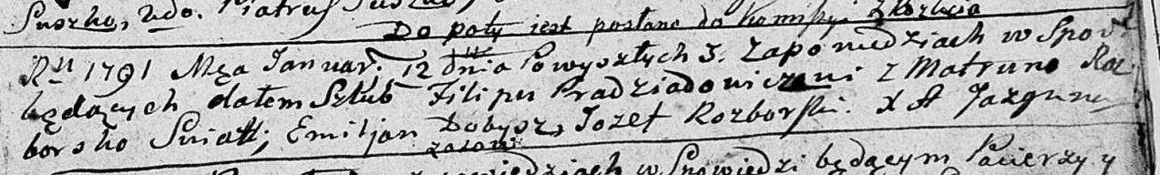

Дедиловичская Покровская церковь. 12 января 1791 года. Метрическая запись о венчании.

Pradziadowicz Filip – жених.

Rozborska Matruna – невеста, с деревни Осово.

Dobysz Emiljan – свидетель.

Rozborski Jozef – свидетель.

Jazgunowicz Antoni – ксёндз.